八年级物理科期末测试卷
一．选择题（每题3分，共30分）
- 估测在实际生活中的应用十分广泛，下列所估测的数据中最接近实际的是（ ）
A．体育中考中用的实心球质量约为2kg B．正常人呼吸一次所用时间约为10s
C．教室中课桌的高度约为1.5m D．考试所用的2B铅笔长度约为30cm
2．小明坐在行驶的汽车上，他看到路旁的树木在向后退．则他选择的参照物是（ ）
A．树木 B．电线杆 C．房屋 D．汽车
3．下列关于声的现象的说话中，正确的是（ ）
A．人耳听不到次声波，是因为响度太小
B．你能很容易辨别出爸爸和妈妈的声音，是因为每个人发出的声音频率不同
C．中考、高考期间要求学校周围噪声大的单位停工是从声源处减弱噪声
D．声是由于物体的振动产生的，环保角度的噪声一定是由物体无规则振动产生
4．在下列物态变化现象中，属于凝华的是（ ）
A．刚出冷库的冻肉比原来重 B．放在衣柜里的樟脑丸变小了
C．清晨草尖上、花瓣上出现露珠 D．洗热水澡的时候，镜子的镜面模糊不清
5．下列现象与光学知识对应不正确的是（ ）
A．影子的形成--光的直线传播 B．“海市蜃楼”的形成--光的反射
C．湖水中青山的倒影--平面镜成像 D．雨后天空出现彩虹--光的色散
6.在如图所示的四幅图中，分别表示近视眼成像情况和矫正做法的是（ ）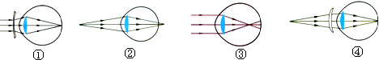
A．②① | B．②④ | C．③① | D．③④
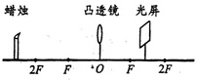
7.某同学做“探究凸透镜成像规律”实验，当蜡烛、凸透镜、光屏的位置如图所示时，光屏上得到了清晰的像．则像是（ ）
A．正立缩小的实像 B．倒立放大的实像
C．倒立缩小的实像 D．正立放大的虚像
8．将2.5t换算成以千克为单位的正确换算式为（ ）
A．2.5t=2.5t×1000kg=2500kg B．2.5t=2.5×1000=2500kg
C．2.5t=2.5t×1000=2500kg D．2.5t=2.5×1000kg=2500kg
9．匀速直线运动的甲、乙两物体，它们通过的路程之比为3：1，所用时间之比是2：3，则它们的速度之比是（ ）
A．l：2 B．2：1 C．2：9 D．9：2
10． 有甲、乙两物体，它们的体积之比是2：1，质量之比是4：1，则它们的密度之比是（ ）
A .8：1 B .2：1 C .1：4 D .1：8
二．填空题（每空1分，共22分）
11．电子琴能模仿手风琴的声音，它主要是模仿手风琴的 ．演奏时按下不同的琴键，主要是为了改变声音的 （均选填“音调”、“响度”或“音色”）．
12．小明用塑料卷尺测一张桌子的长度，他不怕麻烦测了五次，这是为了 ．
五次测量记录分别是：75.1cm、75.2cm、75.1cm、77.2cm、75.3cm，但以上测量记录有一次记错了，错误的数据是 ．剔除错误数据后，这一物体的长度应记作 ．
- 同学们用刻度尺和数字钟（时：分：秒）测木块在水平面是行滑行的速度，木块滑动的位置和对应的时间如图所示，则木块在AB段滑行的距离为 ，平均速度为 cm/s．
14．如图所示是两束激光分别射向并通过甲、乙两透镜的传播路径．由图可知： 是凹透镜，它对光有 作用，可用于 （近视/远视）眼的矫正．
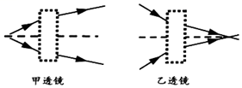
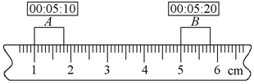

13题 14题
15．夏天，人们走出空调房后通常感觉到皮肤湿热，这是因为 （“空气”或“水蒸气”）遇冷 (填物态变化) 的缘故．
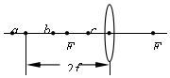
16．一束光线与界面成30°角从A物质射到B物质，反射光线恰好与折射光线垂直，则入射角为 ，折射角为 ．
17．如图所示，a、b、c是距凸透镜不同距离的三个点，F为焦点．
其中投影仪是根据物体放在 点时的成像特点制成的，
物体从a点移动到b点的过程中，
像的大小将 ，像距将 ． 17题
18.民间艺人把一块质量为30克的橡皮泥捏成小猫，小猫的质量 30克．如艺人把该小猫带到太空，当它在太空中失重时，质量是 30克；艺人又用3克的小玻璃球嵌入小猫脸部作为眼睛，这时小猫的质量 30克．（均选填“大于”、“等于”或“小于”）
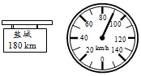
19．如图所示是一辆汽车在沈海高速上行驶经过某一路牌时的情形，此时汽车的速度为 km/h，如果汽车速度保持不变，汽车到达盐城需要 min．

- 作图题 .（每小题2分，共6分）
20.（1）如图，一束光从截面为直角三角形的玻璃砖AB面垂直射入，请画出光束进入玻璃砖并从玻璃砖AC面射出的光路.
（2）如图所示，请画出光线通过透镜后的光路图．
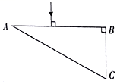
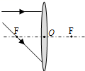
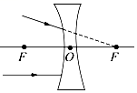
（3）如图所示，请在图中作出两条入射光线经凹透镜折射后的折射光线．

- （2） （3）
- 实验探究题（每空2分，共24分）
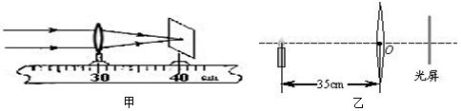
- 小明用凸透镜、蜡烛、光屏和刻度尺等器材探究凸透镜成像规律．

（1）如图甲所示，该凸透镜的焦距为 cm．
实验过程中，当蜡烛与凸透镜的距离如图乙所示时，在光屏上可得一个清晰的像，这个像
是 （“倒立”或“正立”） （“放大”、“缩小”或“等大”）的实像．
生活中 （“照相机”、“幻灯机”或“放大镜”）就是利用这个原理制成的．
（2）在（2）小问的基础上将蜡烛远离凸透镜，则应将光屏 （“远离”或“靠近”）凸透镜才能再次在光屏上成清晰的像．
（3）实验中，若用不透明的硬纸板挡住凸透镜的上半部分，则光屛上的像 （填选项序号）．
A．只出现烛焰像的上半部分 B．只出现烛焰像的下半部分
C．出现烛焰完整的像，但像更小 D．像仍然是完整的，且大小不变，只是变暗
（4）再在凸透镜左侧附近放置一近视眼镜（图中未画出），这时需要将光屏向
（“左”或“右”）移动才能在光屏上成清晰的像．
- 在测量液体质量时，步骤如下：
A．称出烧杯的质量； B．将天平放在水平桌面上；
C．把待测体倒入杯中并测出总质量； D．移动游码，使其左侧边缘与“0”刻度线重合；
E．调节天平横梁上的平衡螺母，使天平横梁平衡；
F．用烧杯和待测液体的总质量减去烧杯的质量就是待测液体的质量
请将上述步骤按实验的合理顺序排列：
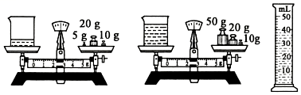
- 小明同学为了测量“浦楼牌”陈醋的密度，进行以下实验：

A．用天平测量烧杯和剩余陈醋的总质量 ；
B．将烧杯中的一部分陈醋倒入量筒，测出这部分陈醋的体积 V，
C．将待测陈醋倒入烧杯中，用天平测出烧杯和陈醋的总质量 ，
以上操作的正确顺序是 （填字母序号）陈醋的密度表达式是： （只要求字母，不要求数据）
由图可得陈醋的体积为 cm³，陈醋的密度是 kg/m³．
（4）天平再次平衡后，所用砝码和游码位置如图3所示，小明所称量物体的质量是 g．
五．计算题.（25题6分，26题6分，共12分）
25.一辆汽车以10m/s的速度向山崖行驶，司机鸣笛后4s听到回声，求：
（1）从鸣笛到听见回声，汽车行驶的路程；（2分）
（2）从鸣笛到听见回声，声音经过的路程；（声音的速度：340m/s）（2分）
（3）鸣笛时，汽车和山的距离．（2分）

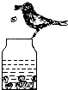
26.如图所示，乌鸦为了喝到瓶中的水，每次将一个质量为0.01kg的小石头投入容积为3×10⁻⁴m³盛有0.2kg的水的瓶中，当投入25个相同的小石头后，水面恰好升到瓶口，
已知水的密度ρ水=1.0×10³kg/m³，求：
（1）瓶内小石头的总体积； （2）小石头的密度。
- 综合题.（共6分）
27.如图，A点与光屏PQ在同一水平面上，从A点发出的一束与水平面成45°角，方向不变的激光，经水面反射后，在光屏上的B点处形成一个光斑，光斑位置随水位变化而发生变化．
（1）请根据平面镜成像的特点作出光路图（保留作图痕迹）．（2分）
（2）A点与光屏在水中所成的像是 像（选填“虚”或“实”）；
（3）A点与水面相距3m，则A与它在水中的像A′之间的距离为 m；
（4）若光斑B向右移动了1m，说明水位 （“上升”或“下降”）了 m．
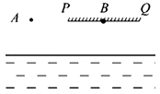

八年级物理科考试答题卷

班级： 姓名： 座号： 评分：
一、选择题
1 | 2 | 3 | 4 | 5 | 6 | 7 | 8 | 9 | 10
二、填空题
11.
12.
13.
14.
15.
16.
17.
18.
19.
三、作图题
20.

（1） （2） （3）

四、实验题
21.（1）
（2） （3） （4）
22.
23.（1） （2）
（3） （4）
五、计算题
25.

26.

- 综合题
（2）
（3）
（4）

(1)

